Arbeitsblatt zum Film ”Systemsprenger” (2019)

- Was ist ein Systemsprenger? Erkläre mit deinem eigenen Wörtern.
- Sieh dir das Plakat zum Film und das Bild aus dem Film an. Beschreibe sie in 7 Sätzen.
(Gloser: wut, unglücklich, wütend, Rebell, Opfer Sonderling, schreien, farben).

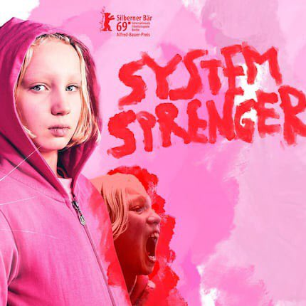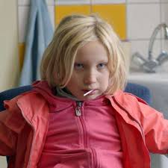

- Bordieus Theorie, die ihr aus dem Sozialkundeunterricht kennt, kann man auch zur Analyse dieses Films verwenden.

  - Finde Bespiele für Bennis Kapital im Film:
- Kulturelles Kapital:

- Økonomisches Kapital:

- Soziales Kapital:

  - Ihre Handlungs- und Denkmuster werden dadurch bestimmt Habitus. Welchen Habitus/Verhaltensmuster erkennen wir bei Benni? Nenne zwei Beispiele.

- Systemsprenger als Begriff
Was ist das System?

Sprengt Benni das System?

Was für einen Titel würdest du dem Film geben und warum?

- Benni
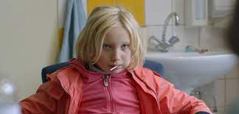
- Benni ist ein kompliziertes Kind. Beschreibt mit Adjektiven die guten als auch die schlechten Seiten des Mädchens.
Gute Seiten | Schlechte Seiten

- Ist sie ein Sorgenkind/schmerzenskind/Einzelkind/Schlüsselkind?
- Warum darf man ihr Gesicht nicht berühren?
- Benni hat ein frühkindliches Gewalttrauma erlitten. Wie kommt das zum Ausdruck?
- Benni als Außenseiter:
Benni ist für viele ein Systemsprenger, ein Problemfall. Regisseurin Nora Fingscheidt sagt, dass eine Aggression, gerade bei kleinen Kindern, immer ein Zeichen von Not sei. Ist Benni also Opfer? Oder Täterin? Welcher Außenseiter-Typ ist Benni? (Opfer, Sonderling, Rebell?)

- Benni und Micha
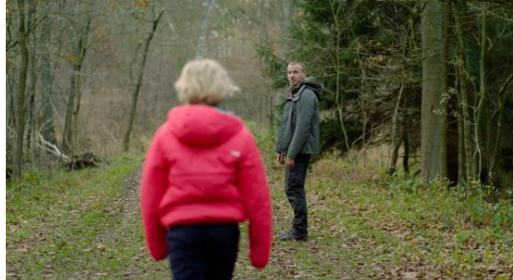

- Michas Gefühle gegenüber Benni wandeln sich im Laufe des Films. Zunächst sagt er zu ihr „Ich bin nicht dein Freund, ich bin dein Schulbegleiter“, später riskiert er seinen Job, als er Benni bei sich übernachten lässt.
- Beschriebt die Entwicklung in der Beziehung
- Wie konnte es zu dieser Entwicklung in der Beziehung zwischen Benni und Micha kommen?
- Welche Eigenschaften hat Mischa als Erzieher?
- Im Gespräch mit Frau Bafané vom Jugendamt gibt Micha schließlich zu, dass er die nötige Distanz verliert. Welche Distanz meint Micha?

- Benni und ihre Mutter
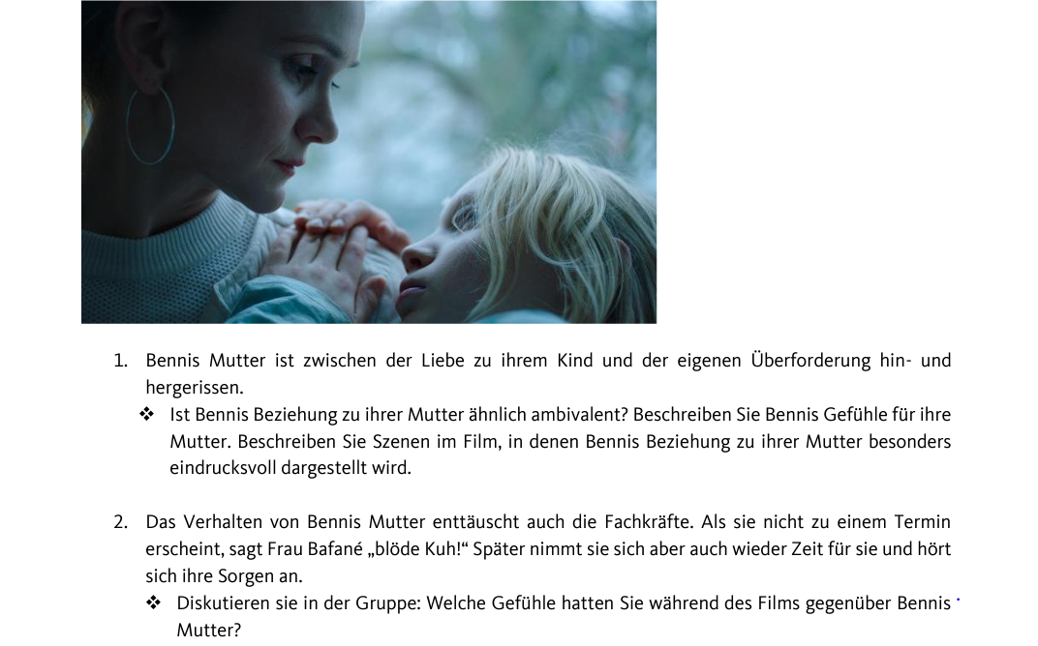

- Filmanalyse
- Welche Gefühle durchlebt Benni im Verlauf des Films? Welche filmischen Gestaltungsmittel wurden eingesetzt, um ihre Gefühle audiovisuell darzustellen:
Licht
Kameraperspektive
Bildausschnitt
Montage
Ton/Lautstärke
Flasch backs

- Tauschen Sie sich über Ihre eigenen Gefühle während und nach dem Film aus. Wie konnte der Film diese Wirkung bei Ihnen erzielen?

